Министерство путей сообщения Российской Федерации

ДАЛЬНЕВОСТОЧНЫЙ ГОСУДАРСТВЕННЫЙ
УНИВЕРСИТЕТ ПУТЕЙ СООБЩЕНИЯ

О.К.Ганевич

Теоретические основы
электротехники

Для студентов III курса электротехнических специальностей

Задание на контрольную работу №1
с методическими указаниями

Общие методические указания

В первой контрольной работе студенты выполняют одну задачу:
Расчет линейной цепи при постоянных токах и напряжениях.
Эта задача разделена по пунктам, которые соответствуют различным методам её решения.
Контрольные задания имеют 100 вариантов. Варианты одного и того же задания отличаются друг от друга схемами и числовыми значениями заданных величин.
Исходные расчетные данные к задачам определяют по двум последним цифрам шифра студента: по предпоследней цифре выбирают номер схемы, а по последней – номер строки в таблице. Например, для шифра 02-ЭСС-283 при решении задачи выбирается схема 8 и числовые значения табл. 1, находящиеся в 3^{й} строке.
Контрольные работы необходимо выполнять на листах писчей бумаги формата А4. Все схемы и рисунки выполнять карандашом. Векторные диаграммы выполнять на миллиметровой бумаге, которые должны быть вставлены в контрольную работу. Допускается, также, выполнение контрольной работы в электронном варианте. Выполненные работы должны быть в срок сданы в методический кабинет на проверку.

Список рекомендуемой литературы
1. Теоретические основы электротехники. Т. I. Под ред. П. А. Ионкина. М.: Высшая школа, 1976.
2. Зевеке Г. В., Ионкин П. А., Нету шил А. В., Страхов С. В. Основы теории цепей. М.: Энергия, 1975.
3. Нейман Л. Р., Д е м и р ч я н К. С. Теоретические основы электротехники. Т. I. M.: Энергия, 1975.
4. А т а б е к о в Г. И. Теоретические основы электротехники. Часть I. М: Энергия, 1978.
5. Бессонов Л. А. Теоретические основы электротехники. М: Высшая школа, 1978.
6. Каплянский А. Е, Лысенко А. П, Полотовский Л. С. Теоретические основы электротехники. М.: Высшая школа, 1972.
7. Поливанов К. Е. Теоретические основы электротехники. Часть I, M.: Энергия, 19721
8. Бессонов Л. А. и др. Сборник задач по теоретическим основам электротехники. М.: Высшая шкода, 1975.
9. Шебес М. Р. Теория линейных электрических цепей в упражнениях и задачах. М.; Высшая школа, 1967.
10. Матханов П. Н. Основы анализа электрических цепей. Линейные цепи. М.: Высшая школа, J981.
11. Матханов П. Н. Основы анализа электрических цепей. Нелинейные цепи. М,: Высшая школа, 1977.
12. Гольдин О. Е., Каплянский А. Е., Полотовский Л. С. Программирован-ное изучение теоретических основ электротехники. М.: Высшая школа, 1978.

ЗАДАЧА

РАСЧЕТ ЛИНЕЙНОЙ ЦЕПИ ПРИ ПОСТОЯННЫХ ТОКАХ И НАПРЯЖЕНИЯХ

Для электрической схемы, соответствующей номеру варианта и изображенной на рис. 1, выполнить следующее:
1. Написать систему уравнений для расчета неизвестных токов е ветвях при помощи законов Кирхгофа (решать эту систему уравнений не следует).
2. Определить токи во всех ветвях схемы методом контурных токов.
3. Определить токи во всех ветвях схемы методом узловых потенциалов.
4.Результаты расчета токов, выполненного двумя методами, свести в таблицу и сравнить их между собой.
5. Применяя теорему об эквивалентном генераторе (активном двухполюснике), определить ток в одной (любой) из ветвей.
6. Составить баланс мощностей.
7. Построить потенциальную диаграмму для любого замкнутого контура, включающего в себя обе ЭДС.
Числовые значения ЭДС и сопротивлений даны в табл. 1

Таблица № 1.

Номер строки | Е₁, В | r₁, Ом | Е₂, В | r₂, Ом | Е₃, В | r₃, Ом | R₁, Ом | R₂, Ом | R₃, Ом | R₄, Ом | R₅, Ом | R₆, Ом
1  2  3  4  5  6  7  8  9  0 | 110  110  220  110  220  220  110  110  220  220 | 1  2  2  1  2  2  1  2  2  1 | 110  220  110  220  110  110  220  110  220  110 | 2  2  1  2  1  2  2  1  2  1 | 220  110  110  220  220  110  220  220  110  220 | 2  1  2  2  2  1  2  2  1  2 | 5  6  4  4  5  2  4  4  5  2 | 6  4  5  5  4  4  3  3  3  3 | 4  5  6  3  3  3  5  2  4  4 | 10  8  12  10  8  10  8  8  10  6 | 12  12  8  8  10  6  6  10  8  10 | 8  10  10  12  12  12  8  10  6  10

Примечание. Из табл. 1 записываются данные только двух источников ЭДС, обозначенных на схеме рис. 1.
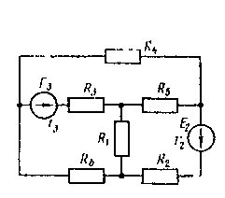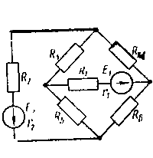
1 2

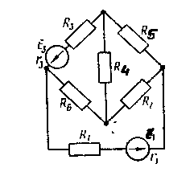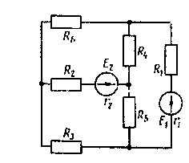
3 4
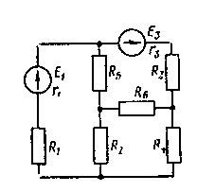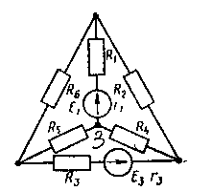
5 6

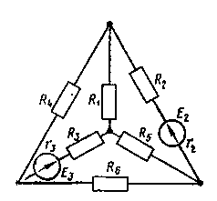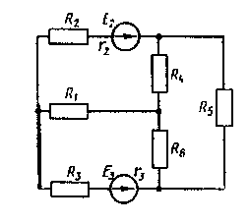
7 8

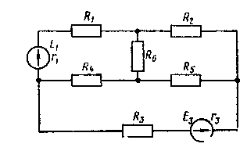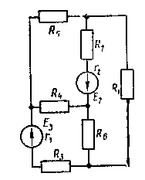

- 0

Рис 1

МЕТОДИЧЕСКИЕ УКАЗАНИЯ
На рис. 1 представлены схемы сложных линейных электрических ценей постоянного тока, состоящие из нескольких ветвей и узлов. Ветвью электрической цепи называют такой ее участок, который состоит только из последовательно включенных источников ЭДС и сопротивлений. Во всех элементах ветви в любой момент времени ток имеет одно и то же значение. Точки, в которых сходятся не менее трех ветвей, называются узлами. Сложные цепи имеют несколько замкнутых контуров, состоящих из разных ветвей. В задаче заданными являются величины и направления всех ЭДС, значения внутренних и внешних сопротивлений, а требуется определить токи в ветвях. Для расчета токов в сложных электрических цепях применяются следующие методы:
- метод уравнений Кирхгофа;
- метод контурных токов;
- метод узловых потенциалов;
- метод наложения (суперпозиции);
- метод преобразования;
- метод эквивалентного генератора (активного двухполюсника).

Метод уравнений Кирхгофа

При расчете сложной цепи методом уравнений Кирхгофа выбирают произвольно направление токов в ветвях и направления обхода контуров, затем составляют уравнения. Число независимых узловых уравнений, составленных по первому закону Кирхгофа, на единицу меньше числа узлов схемы. Число независимых уравнений, составленных по второму закону Кирхгофа, равно числу ветвей минус количество уравнений составленных по первому закону Кирхгофа. Общее число уравнений должно быть равно числу искомых неизвестных. Решая полученную систему уравнений, определяют токи во всех ветвях сложной электрической цепи. Если в результате решения системы уравнений получится отрицательное значение тока, то это означает, что действительное направление этого тока не совпадает с первоначально выбранным.
Примеры расчета: [2; 1.2], [5; 2], [8; 1.8, 1.14], [9; 1,21, 1.34], [10; 28.6].
Рекомендуемые дополнительные задачи: [8; 11.11, 1.13], [9; 1.22, 1.23].

Метод контурных токов

При расчете цепей методом контурных токов принимается, что в каждом независимом контуре цепи течет свой контурный ток. Для определения этих токов составляют уравнения по второму закону Кирхгофа. Независимые контуры можно обозначить римскими цифрами, а замыкающиеся в них контурные токи отметить индексами, соответствующими своему контуру. Для единообразия расчетных уравнений рекомендуется все контурные токи направлять в одну сторону, например по направлению вращения часовой стрелки. Направление обхода контура принимается совпадающим с направлением контурного тока. При составлении уравнений по этому методу следует учитывать, что в контурах, где имеются источники ЭДС, численные значения этих ЭДС необходимо принимать положительными, если их направление совпадает с направлением контурного тока, и отрицательными, если их направление не совпадает с направлением контурного тока.
Решая совместно уравнения, составленные по второму закону Кирхгофа, находят величины контурных токов, а затем и действительные токи на участках цепи.
На участках цепи, где действует только один контурный ток, действительный ток равен контурному току. Направление действительного тока совпадает с направлением контурного, если найденное численное значение контурного тока положительно. При отрицательном значении контурного тока направление действительного тока следует указать обратным контурному. В остальных ветвях схемы токи находятся на основании первого закона Кирхгофа.
Примеры расчета: [5; 5], [9; 1.41, 1.44], [10; 32А.6].
Рекомендуемые дополнительные задачи: [8; 1.41], [9; 1.37].

Метод узловых потенциалов

В этом методе за неизвестные принимаются потенциалы узлов схемы — узловые потенциалы. Известно, что одна любая точка схемы может быть заземлена без изменения токораспределения в схеме. Поэтому один из узлов схемы нужно мысленно заземлить, т. е. принять потенциал ее равным нулю. При этом число неизвестных уменьшается на единицу. Следовательно, число неизвестных в методе узловых потенциалов равно числу уравнений, которые могут быть составлены для схемы по первому закону Кирхгофа.
После определения потенциалов узлов токи в ветвях рассчитываются по закону Ома для участка цепи с ЭДС
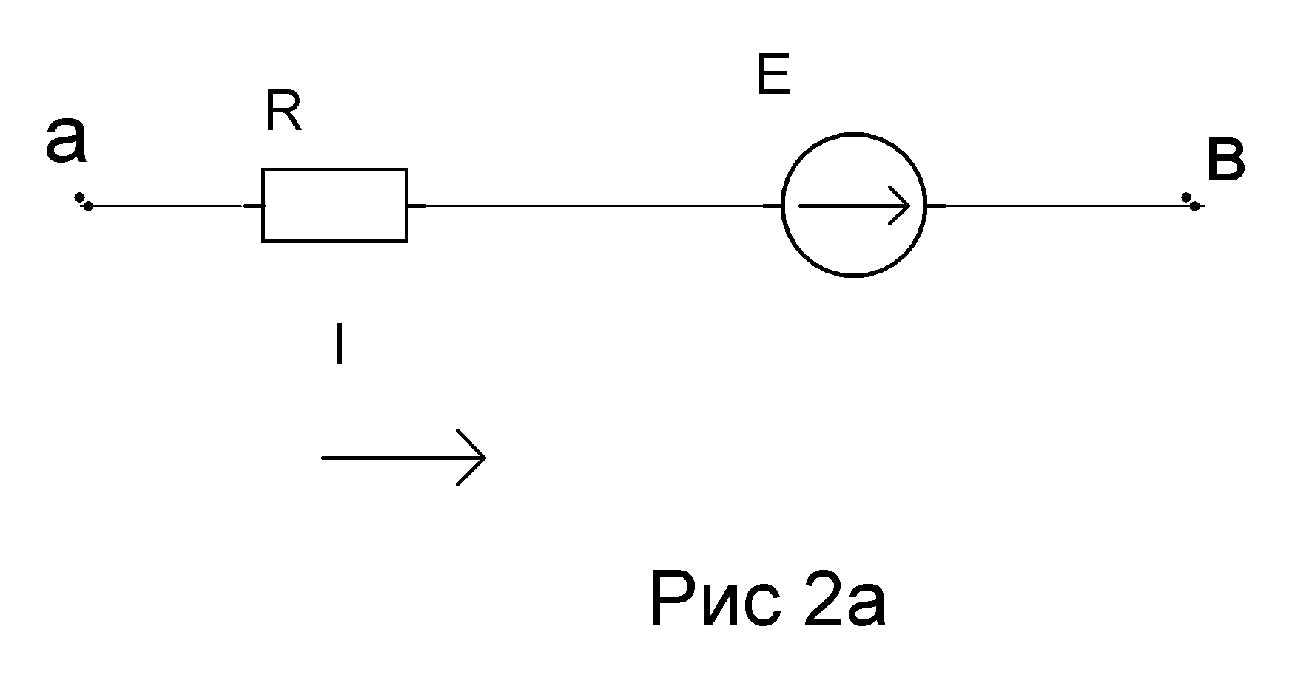
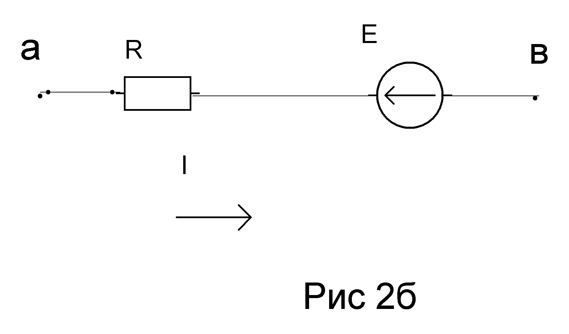

Примеры расчета: [2; 1.3]; [5; 13]; [9; 1.42, 1.47], [10; ЗЗА6, ЗЗБ.6].
Рекомендуемые дополнительные задачи: [8; 1.41], [9; 1.43].

Метод эквивалентного генератора

Метод эквивалентного генератора предназначен для определения в сло-жной цепи тока / или напряжения U одной пассивной ветви с параметром R. Для этого остальная активная часть цепи заменяется эквивалентным ей элементарным источником напряжения. ЭДС эквивалентного источника напряжения определяется как напряжение и_{хх} на его зажимах при холостом ходе, а его внутреннее сопротивление R_{K} равно сопротивлению относительно тех же зажимов активной части цепи при отсутствии ЭДС источников напряжения, но при включенных внутренних сопротивлениях этих источников.
При расчетах эквивалентного сопротивления используются схемы замещения: треугольник-звезда; звезда – треугольник.
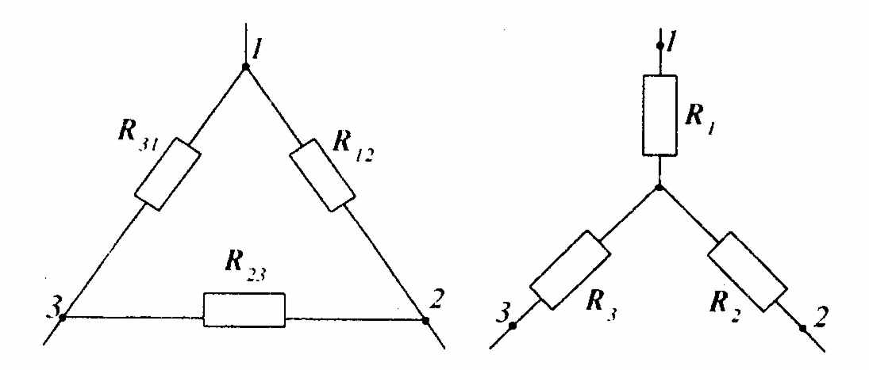
Рис3
Формулы для пересчетов сопротивлений:
а) при преобразовании треугольника в звезду
,,
б) при преобразовании звезды в треугольник
, ,
После определения напряжения холостого хода и эквивалентного сопротивления определяем ток в выбранной ветви.

Примеры расчета: [2; 2.6], [5; 15], [8; 1.22]; [9; 1.56, 1.57, 1.62, 1.63],
[10; 31Б.6].
Рекомендуемые дополнительные задачи: [8; 1.45], [9; 1.69].

Составление баланса мощностей

В любой электрической цепи выполняется закон сохранения энергии, т. е. сумма мощностей, отдаваемых источниками энергии, должна равняться сумме мощностей, потребляемых приемниками. Уравнение энергетического баланса при питании только от источников ЭДГ записывается следующим образом:
Если через источник ЭДС течет ток, направление которого совпадает с направлением ЭДС, то источник ЭДС отдает энергию и его мощность El записывается в левую часть уравнения энергетического баланса с положительным знаком. Если же ток / направлен навстречу ЭДС Е, то источник ЭДС работает как потребитель энергии, и его мощность El записывается в левую часть уравнения энергетического баланса с отрицательным знаком.
Мощность, расходуемая в сопротивлениях (внешних и внутренних), определяется как произведение квадрата тока,. протекающего через данное сопротивление, на величину сопротивления.

Построение потенциальной диаграммы
Потенциальной диаграммой называют графическую зависимость
изменения потенциала вдоль замкнутого контура от сопротивлений ее участков. Она дает наглядное представление о распределении потенциалов вдоль какого-либо участка электрической цепи или замкнутого контура.
Перед построением потенциальной диаграммы необходимо вычислить потенциалы всех точек заданного контура. Потенциал одной точки контура, выбираемой произвольно, принимают за нуль.
Расчет потенциалов ведут по направлению обхода контура, которое выбирается также произвольно. При расчете потенциалов точек контура следует иметь в виду следующее:
1. На участке с сопротивлением, при переходе от одном точки к другой потенциал изменяется на величину падения напряжения на сопротивлении этого участка . Потенциал увеличивается, если обход осуществляется против направления тока, и понижается, если обход осуществляется по направлению тока.
2. На участке с ЭДС потенциал изменяется на величину ЭДС
. Потенциал повышается в том случае, когда переход от одной точки к другой осуществляется по направлению ЭДС (от минуса к плюсу), и понижается, когда переход осуществляется против направления ЭДС.
Для построения потенциальной диаграммы необходимо отложить в определенном масштабе сопротивления отдельных участков контура по направлению обхода, начиная с точки, потенциал которой принят равным нулю. По оси ординат в определенном масштабе откладываются значения потенциалов соответствующих точек контура. Ломаная линия, соединяющая концы ординат, равных потенциалам соответствующих точек, представляет собой потенциальную диаграмму.
Примеры расчета: [5; 3], [8; 1.15], [9; 1.18].
Рекомендуемые дополнительные задачи: [8; 1.18].

Пример решения задачи

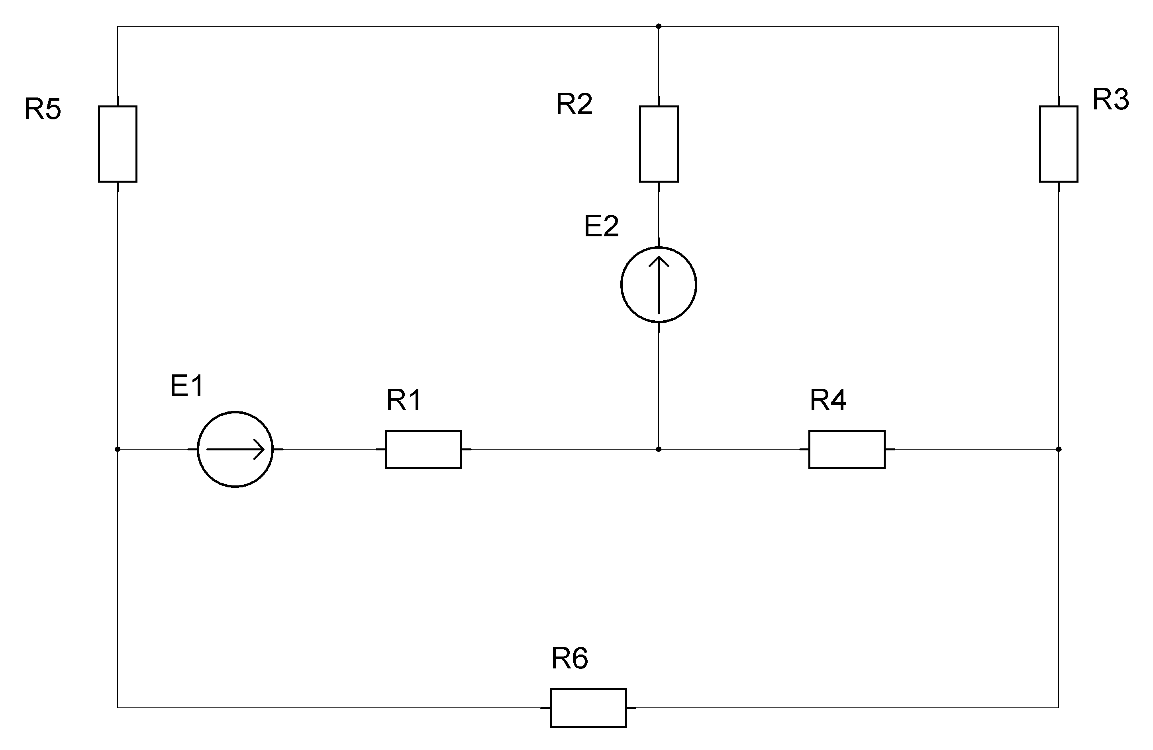
Е₁ = 120 В; Е₂ = 200 В; r₁ = r₂ = 1 Ом;
R1= 10 Ом; R2 = 20Oм; R3 = 15Ом;
R4 = 8 Ом; R5 = 4Ом; R6 = 5 Ом.

Рис 4

Решение:
- Метод уравнений Кирхгофа.

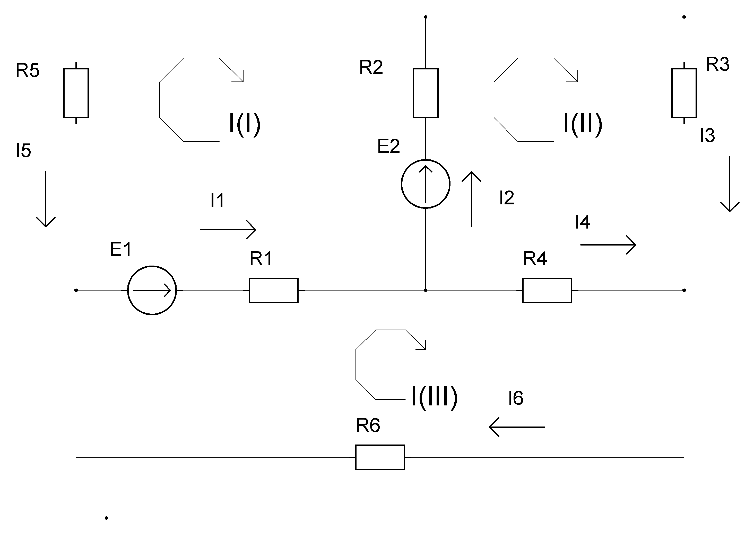
Произвольно направляем токи в ветвях. Производим анализ схемы: количество узлов n=4; количество ветвей k=6. Количество необ-ходимых уравнений составленных по первому закону Кирхгофа: y_{I} = n-1= 4 - 1 = 3.
Рис4,1
Количество необходимых уравнений составленных по второму закону Кирхгофа: y_{II} = k - y_{I} = 6 – 3 = 3. Составляем требуемые уравнения, предварительно определив замкнутые контура и направив произвольно токи в ветвях. Направление обхода для всех контуров выбираем по часовой стрелке.

1.
2.
3.
4.
5.
6.
Решая полученную систему уравнений, известными из математики методами, можно было бы определить токи в ветвях. По условию решать систему уравнений не требуется.

2.Расчет цепи методом контурных токов.
Количество уравнений для этого метода равно количеству уравнений требуемых по второму закону Кирхгофа.
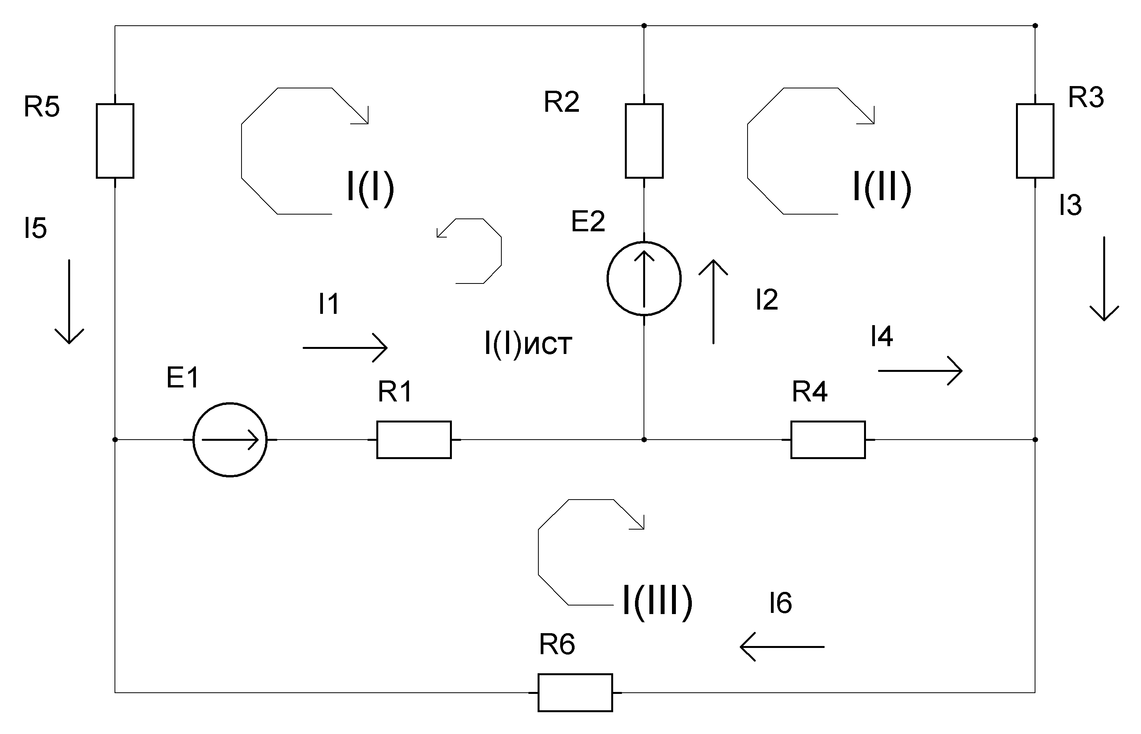
Для применения этого метода выделяем три независимых контура. ( Независимыми контурами назы-ваются те контуры у которых существует хотя бы одна ветвь не входящая в остальные рассма-триваемые контура). Покажем на
Рис 4,2
схеме направление контурных токов. Для выбранных контуров составим три уравнения по второму закону Кирхгофа, при этом учитывая, протекающие в совместных ветвях, контурные токи других контуров.
$$\begin{aligned}I1⋅\left(R2+r2+R1+r1+R5\right)−I_{\text{II}}⋅\left(R2+r2\right)−I_{\text{III}}⋅\left(R1+r1\right)=−E1−E2 \\ I_{\text{II}}⋅\left(R2+r2+R3+R4\right)−I_{I}⋅\left(R2+r2\right)−I_{\text{III}}⋅R4=E2 \\ I_{\text{III}}⋅\left(R1+r1+R4+R6\right)−I_{I}⋅\left(R1+r1\right)−I_{\text{II}}⋅R4=E1\end{aligned}$$
Решим полученную систему уравнений методом определителей. Запишем полученную систему в следующем виде.
$$\begin{aligned}I_{I}∗R_{\text{11}}+I_{\text{ii}}∗\left(−R_{1\text{.}2}\right)+I_{\text{III}}∗\left(−R_{1\text{.}3}\right)=E_{I} \\ I_{I}∗\left(−R_{2\text{.}1}\right)+I_{\text{II}}∗R_{\text{22}}+I_{\text{III}}∗\left(−R_{2\text{.}3}\right)=E_{\text{II}} \\ I_{I}∗\left(−R_{3\text{.}1}\right)+I_{\text{II}}∗\left(−R_{3\text{.}2}\right)+I_{\text{III}}∗R_{3\text{.}3}=E_{\text{III}}\end{aligned}$$
где: R₁₁, R₂₂, R₃₃, - внутренние сопротивления соответствующих контуров (сумма сопротивлений контура).
R_{1.2} = R_{2.1} – сопротивление совместной ветви первого и второго контура.
Аналогично R_{2.3} = R_{3.2} ; R_{3.1} = R_{1.,3}
Запишем значения этих коэффициентов:
$$\begin{aligned}R\text{11}=R2+r2+R1+r1+R5=\text{20}+1+\text{10}+1+4=\text{36}\text{Om} \\ R\text{22}=R2+r2+R3+R4=\text{20}+1+8+5=\text{24}\text{Om} \\ R\text{33}=R1+r1+R4+R6=\text{10}+1+8+5=\text{24}\text{Om} \\ R1\text{.}2=R2\text{.}1=R2+r2=\text{20}+1=\text{21}\text{Om} \\ R2\text{.}3=R3\text{.}2=R4=8\text{Om} \\ R3\text{.}1=R1\text{.}3=R1+r1=\text{10}+1=\text{11}\text{Om} \\ E_{I}=−E1−E2=−\text{120}−\text{200}=−\text{320}B \\ E_{\text{II}}=E2=\text{200}B \\ E_{\text{III}}=E1=\text{120}B\end{aligned}$$
Находим определители системы уравнений, используя при этом формулы известные из курса высшей математики, используя функцию электронной таблицы Microsoft Excel, или любые другие прикладные программы.
$$Δ=\left|\begin{matrix}R\text{11} & −R\text{12} & −R\text{13} \\ −R\text{21} & R\text{22} & −R\text{23} \\ −R\text{31} & −R\text{32} & R\text{33}\end{matrix}\right|=\left|\begin{matrix}\text{36} & −\text{21} & −\text{11} \\ −\text{21} & \text{44} & −8 \\ −\text{11} & −8 & \text{24}\end{matrix}\right|=\text{16108}$$
Для определения вторичных определителей поочередно заменяем столбцы сопротивлений на столбец свободных членов ( столбец значений ЭДС).
$${ΔI}_{I}=\left|\begin{matrix}E_{I} & −R\text{12} & −R\text{13} \\ E_{\text{II}} & R\text{22} & −R\text{23} \\ E_{\text{III}} & −R\text{32} & R\text{33}\end{matrix}\right|=\left|\begin{matrix}−\text{320} & −\text{21} & −\text{11} \\ \text{200} & \text{44} & −8 \\ \text{120} & −8 & \text{24}\end{matrix}\right|=−\text{120800}$$
$${ΔI}_{\text{II}}=\left|\begin{matrix}R\text{11} & E_{I} & −R\text{13} \\ −R\text{21} & E_{\text{II}} & −R\text{23} \\ −R\text{31} & E_{\text{III}} & R\text{33}\end{matrix}\right|=\left|\begin{matrix}\text{36} & −\text{320} & −\text{11} \\ −\text{21} & \text{200} & −8 \\ −\text{11} & \text{120} & \text{24}\end{matrix}\right|=\text{21440}$$
$${ΔI}_{\text{III}}=\left|\begin{matrix}R\text{11} & −R\text{12} & E_{I} \\ −R\text{21} & R\text{22} & E_{\text{II}} \\ −R\text{31} & −R\text{32} & E_{\text{III}}\end{matrix}\right|=\left|\begin{matrix}\text{36} & −\text{21} & −\text{320} \\ −\text{21} & \text{44} & \text{200} \\ −\text{11} & −8 & \text{120}\end{matrix}\right|=\text{32320}$$
Определяем контурные токи:
Знак минус в полученных результатах указывает на обратное направление контурного тока. Покажем на схеме истинное направление контурных токов и далее определяем токи в ветвях. В независимых ветвях цепи протекают контурные токи.
Для определения токов в совместных ветвях используем следующие правила, а именно: если направления истинных контурных токов совпадают, то ток в ветви равен их сумме, соответственно и направление. Если направление токов в ветви различное, то ток равен разности по модулю этих контурных токов, а направление его будет совпадать с направлением контурного тока, у которого модуль больше. Используя эти правила, определим токи в оставшихся ветвях.
$$I2=I_{I}+I_{\text{II}}=7\text{.}5+1\text{.}\text{33}=8\text{.}\text{83}A$$
$$I4=\left|I_{\text{II}}−I_{\text{III}}\right|=\left|1\text{.}\text{33}−2\right|=0\text{.}\text{67}A$$
$$\begin{aligned}I1=I_{I}+I_{\text{III}}=7\text{.}5+2=9\text{.}5A \\ \end{aligned}$$
3.Расчет методом узловых потенциалов.
Количество уравнений для этого метода равно количеству требуемых уравнений, составленных по первому закону Кирхгофа. Неизвестными величинами в этом методе являются потенциалы узлов, причем потенциал одного (любого) узла заранее заземлен и равен нулю. Токи в ветвях определяются по закону Ома.
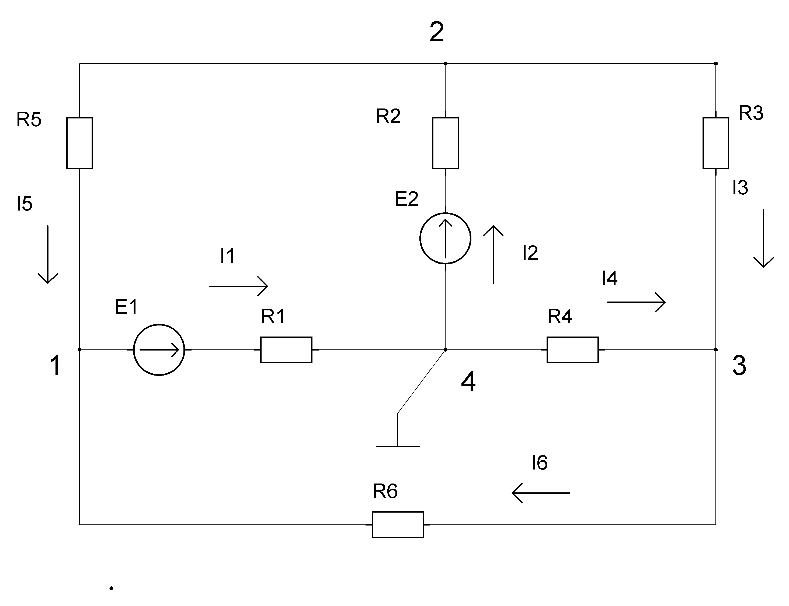
Для решения этим методом произвольно направляем токи в ветвях. Заземляем любой узел, например 4, и составляем для оставшихся трех узлов уравнения по первому закону Кирхгофа.
$$\begin{aligned}I5−I1+I6=0 \\ −I5+I2−I3=0 \\ I3+I4−I6=0\end{aligned}$$
Рис 4,3
Далее по закону Ома выражаем токи в ветвях. Падения напряжения на участках цепи выражаем через разность потенциалов. При этом учитываем следующее:
- ток протекает от точки с большим потенциалом к точке с низшим;
- направление ЭДС источника показывает повышение потенциала на величину ЭДС.
Поэтому, если направление тока совпадает с направлением ЭДС, то значение ЭДС берем с положительным знаком.
$$\begin{aligned}I1=\left(ϕ1−ϕ4+E1\right)∗G1 \\ I2=\left(ϕ4−ϕ2+E2\right)∗G2\end{aligned}$$

$$\begin{aligned}I3=\left(ϕ2−ϕ3\right)∗G3 \\ I4=\left(ϕ4−ϕ3\right)∗G4\end{aligned}$$
$$\begin{aligned}I5=\left(ϕ2−ϕ1\right)∗G5 \\ I6=\left(ϕ3−ϕ1\right)∗G6\end{aligned}$$

где: G – полная проводимость соответствующей ветви.
Далее выраженные токи подставляем в ранее составленные уравнения. При этом раскрываем скобки и упрощаем полученные уравнения. Значение потенциала φ4 приравниваем к нулю.
1) $\begin{aligned}ϕ2∗G5−ϕ1∗G5−ϕ1∗G1−E1∗G1+ϕ3∗G6−ϕ1∗G6=0 \\ −ϕ1∗\left(G5+G1+G6\right)+ϕ2∗G5+ϕ3∗G6=E1∗G1 \\ ϕ1∗\left(G5+G1+G6\right)−ϕ2∗G5−ϕ3∗G6=−E1∗G1\end{aligned}$

2)

3) $\begin{aligned}ϕ2∗G3−ϕ3∗G3+ϕ4∗G4−ϕ3∗G4−ϕ3∗G6+ϕ1∗G6=0 \\ −ϕ3∗\left(G3+G4+G6\right)+ϕ2∗G3+ϕ1∗G6=0 \\ ϕ3∗\left(G3+G4+G6\right)−ϕ2∗G3−ϕ1∗G6=0\end{aligned}$
Запишем полученную систему уравнений в следующем виде:
$$\begin{aligned}ϕ1∗g\text{11}+ϕ2∗\left(−g1\text{.}2\right)+ϕ3\left(−g1\text{.}3\right)=J1 \\ ϕ1∗\left(−g2\text{.}1\right)+ϕ2∗g\text{22}+ϕ3\left(−g2\text{.}3\right)=J2 \\ ϕ1∗\left(−g3\text{.}1\right)+ϕ2∗\left(−g3\text{.}2\right)+ϕ3g\text{33}=0\end{aligned}$$

где:
$\begin{aligned}g\text{11}=G5+G1+G6=\frac{1}{R5}+\frac{1}{R1+r1}+\frac{1}{R6}=\frac{1}{4}+\frac{1}{\text{10}+1}+\frac{1}{5}= \\ =0\text{.}\text{25}+0\text{.}\text{0909}+0\text{.}2=0\text{.}\text{5409}\text{См}\end{aligned}$
$$\begin{aligned}g\text{22}=G5+G2+G3=\frac{1}{R5}+\frac{1}{R2+r2}+\frac{1}{R3}=\frac{1}{4}+\frac{1}{\text{20}+1}+\frac{1}{\text{15}}= \\ =0\text{.}\text{0476}+0\text{.}\text{25}+0\text{.}\text{0667}=0\text{.}\text{3643}\text{См}\end{aligned}$$

$$\begin{aligned}g\text{33}=G3+G4+G6=\frac{1}{R3}+\frac{1}{R4}+\frac{1}{R6}=\frac{1}{\text{15}}+\frac{1}{8}+\frac{1}{5}= \\ =0\text{.}\text{0667}+0\text{.}\text{125}+0\text{.}2=0\text{.}\text{3917}\text{См}\end{aligned}$$
$$g1\text{.}2=g2\text{.}1=\frac{1}{R5}=\frac{1}{4}=0\text{.}\text{25}\text{См}$$
$$g2\text{.}3=g3\text{.}2=\frac{1}{R3}=\frac{1}{\text{15}}=0\text{.}\text{0667}\text{См}$$
$$g3\text{.}1=g1\text{.}3=\frac{1}{R6}=\frac{1}{5}=0\text{.}2\text{См}$$
$$J1=−E1∗G1=−\frac{E1}{R1+r1}=−\frac{\text{120}}{\text{10}+1}=−\text{10}\text{.}\text{91}A$$
$$J2=E2∗G2=\frac{E2}{R2+r2}=\frac{\text{200}}{\text{20}+1}=9\text{.}\text{52}A$$

Аналогичным способом решаем систему уравнений:

$$Δ=\left|\begin{matrix}g\text{11} & −g1\text{.}2 & −g1\text{.}3 \\ −g2\text{.}1 & g\text{22} & −g2\text{.}3 \\ −g3\text{.}1 & −g3\text{.}2 & g\text{33}\end{matrix}\right|=\left|\begin{matrix}0\text{.}\text{5409} & −0\text{.}\text{25} & −0\text{.}2 \\ −0\text{.}\text{25} & 0\text{.}\text{3643} & −0\text{.}\text{0667} \\ −0\text{.}2 & −0\text{.}\text{0667} & 0\text{.}\text{3917}\end{matrix}\right|=0\text{.}\text{029055}$$

$$Δϕ1=\left|\begin{matrix}J1 & −g1\text{.}2 & −g1\text{.}3 \\ J2 & g\text{22} & −g2\text{.}3 \\ 0 & −g3\text{.}2 & g\text{33}\end{matrix}\right|=\left|\begin{matrix}−\text{10}\text{.}\text{91} & −0\text{.}\text{25} & −0\text{.}2 \\ 9\text{.}\text{52} & 0\text{.}\text{3643} & −0\text{.}\text{0667} \\ 0 & −0\text{.}\text{0667} & 0\text{.}\text{3917}\end{matrix}\right|=−0\text{.}\text{44904}$$

$$Δϕ2=\left|\begin{matrix}g\text{11} & J1 & −g1\text{.}3 \\ −g2\text{.}1 & J2 & −g2\text{.}3 \\ −g3\text{.}1 & 0 & g\text{33}\end{matrix}\right|=\left|\begin{matrix}0\text{.}\text{5409} & −\text{10}\text{.}\text{91} & −0\text{.}2 \\ −0\text{.}\text{25} & 9\text{.}\text{52} & −0\text{.}\text{0667} \\ −0\text{.}2 & 0 & 0\text{.}\text{3917}\end{matrix}\right|=0\text{.}\text{422306}$$

$$Δϕ3=\left|\begin{matrix}g\text{11} & −g1\text{.}2 & J1 \\ −g2\text{.}1 & g\text{22} & J2 \\ −g3\text{.}1 & −g3\text{.}2 & 0\end{matrix}\right|=\left|\begin{matrix}0\text{.}\text{5409} & −0\text{.}\text{25} & −\text{10}\text{.}\text{91} \\ −0\text{.}\text{25} & 0\text{.}\text{3643} & 9\text{.}\text{52} \\ −0\text{.}2 & −0\text{.}\text{0667} & 0\end{matrix}\right|=−0\text{.}\text{15736}$$
Определяем потенциалы узлов:
$$ϕ1=\frac{Δϕ1}{Δ}=\frac{−0\text{.}\text{44904}}{0\text{.}\text{029055}}=−\text{15}\text{.}\text{46}B$$

$$ϕ2=\frac{Δϕ2}{Δ}=\frac{0\text{.}\text{422306}}{0\text{.}\text{029055}}=\text{14}\text{.}\text{54}B$$

$$ϕ3=\frac{Δϕ3}{Δ}=\frac{−0\text{.}\text{15736}}{0\text{.}\text{029055}}=−5\text{.}\text{42}B$$

Подставляя полученные значения потенциалов в ранее записанные уравнения токов , определяем искомые токи.

$$I1=\frac{ϕ1−ϕ4+E1}{R1+r1}=\frac{−\text{15}\text{.}\text{46}−0+\text{120}}{\text{10}+1}=9\text{.}\text{50}A$$

$$I2=\frac{ϕ4−ϕ2+E2}{R2+r2}=\frac{0−\text{14}\text{.}\text{54}+\text{200}}{\text{20}+1}=8\text{.}\text{83}A$$

$$I3=\frac{ϕ2−ϕ3}{R3}=\frac{\text{14}\text{.}\text{54}−\left(−5\text{.}\text{42}\right)}{\text{15}}=1\text{.}\text{33}A$$

$$I4=\frac{ϕ4−ϕ3}{R4}=\frac{0−\left(−5\text{.}\text{42}\right)}{8}=0\text{.}\text{68}A$$

$$I5=\frac{ϕ2−ϕ1}{R5}=\frac{\text{14}\text{.}\text{54}−\left(−\text{15}\text{.}\text{46}\right)}{4}=7\text{.}5A$$

$$I6=\frac{ϕ3−ϕ1}{R6}=\frac{−5\text{.}\text{42}−\left(−\text{15}\text{.}\text{46}\right)}{5}=2A$$

4.Сравнение результатов расчета.
Результаты расчетов обеими методами сводим в таблицу №2
Табл.№2
 | I₁(А) | I₂(А) | I₃(А) | I₄(А) | I₅(А) | I₆(А)
М.К.Т | 9.5 | 8.83 | 1.33 | 0.67 | 7.5 | 2
М.У.П | 9.50 | 8.83 | 1.33 | 0.68 | 7.5 | 2

В связи с округлениями в расчетах ток I₄ имеет незначительные отклонения, что допустимо.

5.Расчет тока в ветви методом эквивалентного генератора.
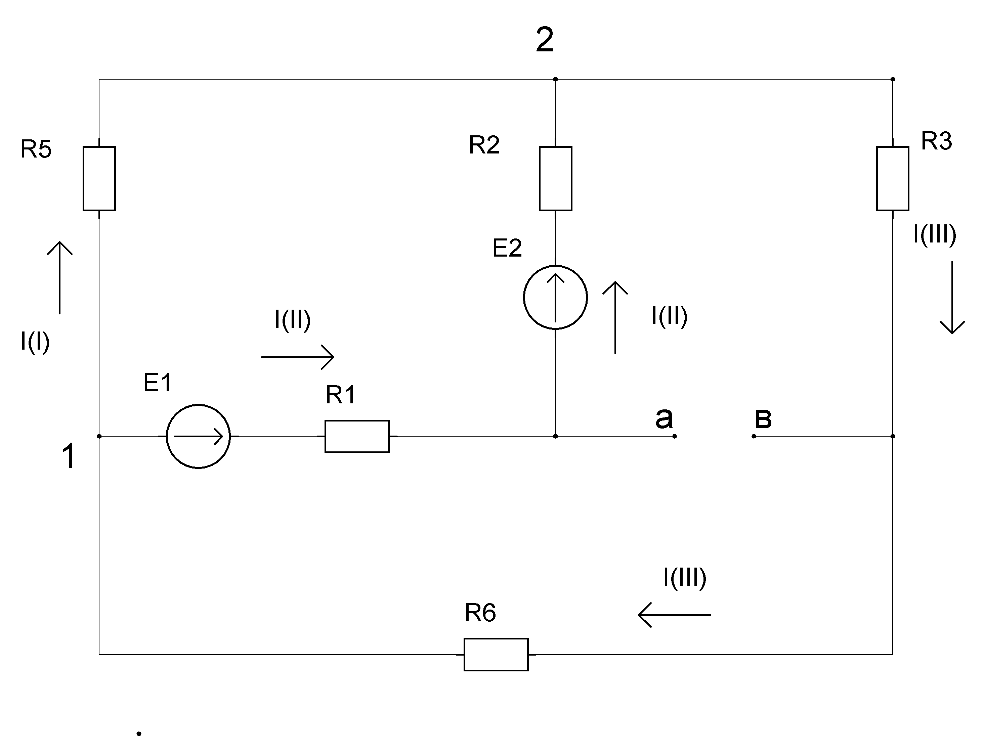
Применяя метод эквивалентного генератора, определяем ток в одной ветви. Выберем 4^{ю} ветвь.
Разорвем ветвь и рассчитаем режим холостого хода, то есть определим напряжение на свободных зажимах. Это напряжение и будет являться значением эквивалентной ЭДС. Методом двух узлов определим токи I_{II} и I_{III}.

Рис 4,4
Межузловое напряжение:
где:
Тогда межузловое напряжение:
По закону Ома определяем искомые токи:
Знак минус показывает на обратное направление тока.
Приравнивая потенциал зажима а нулю, определяем напряжение холостого хода.
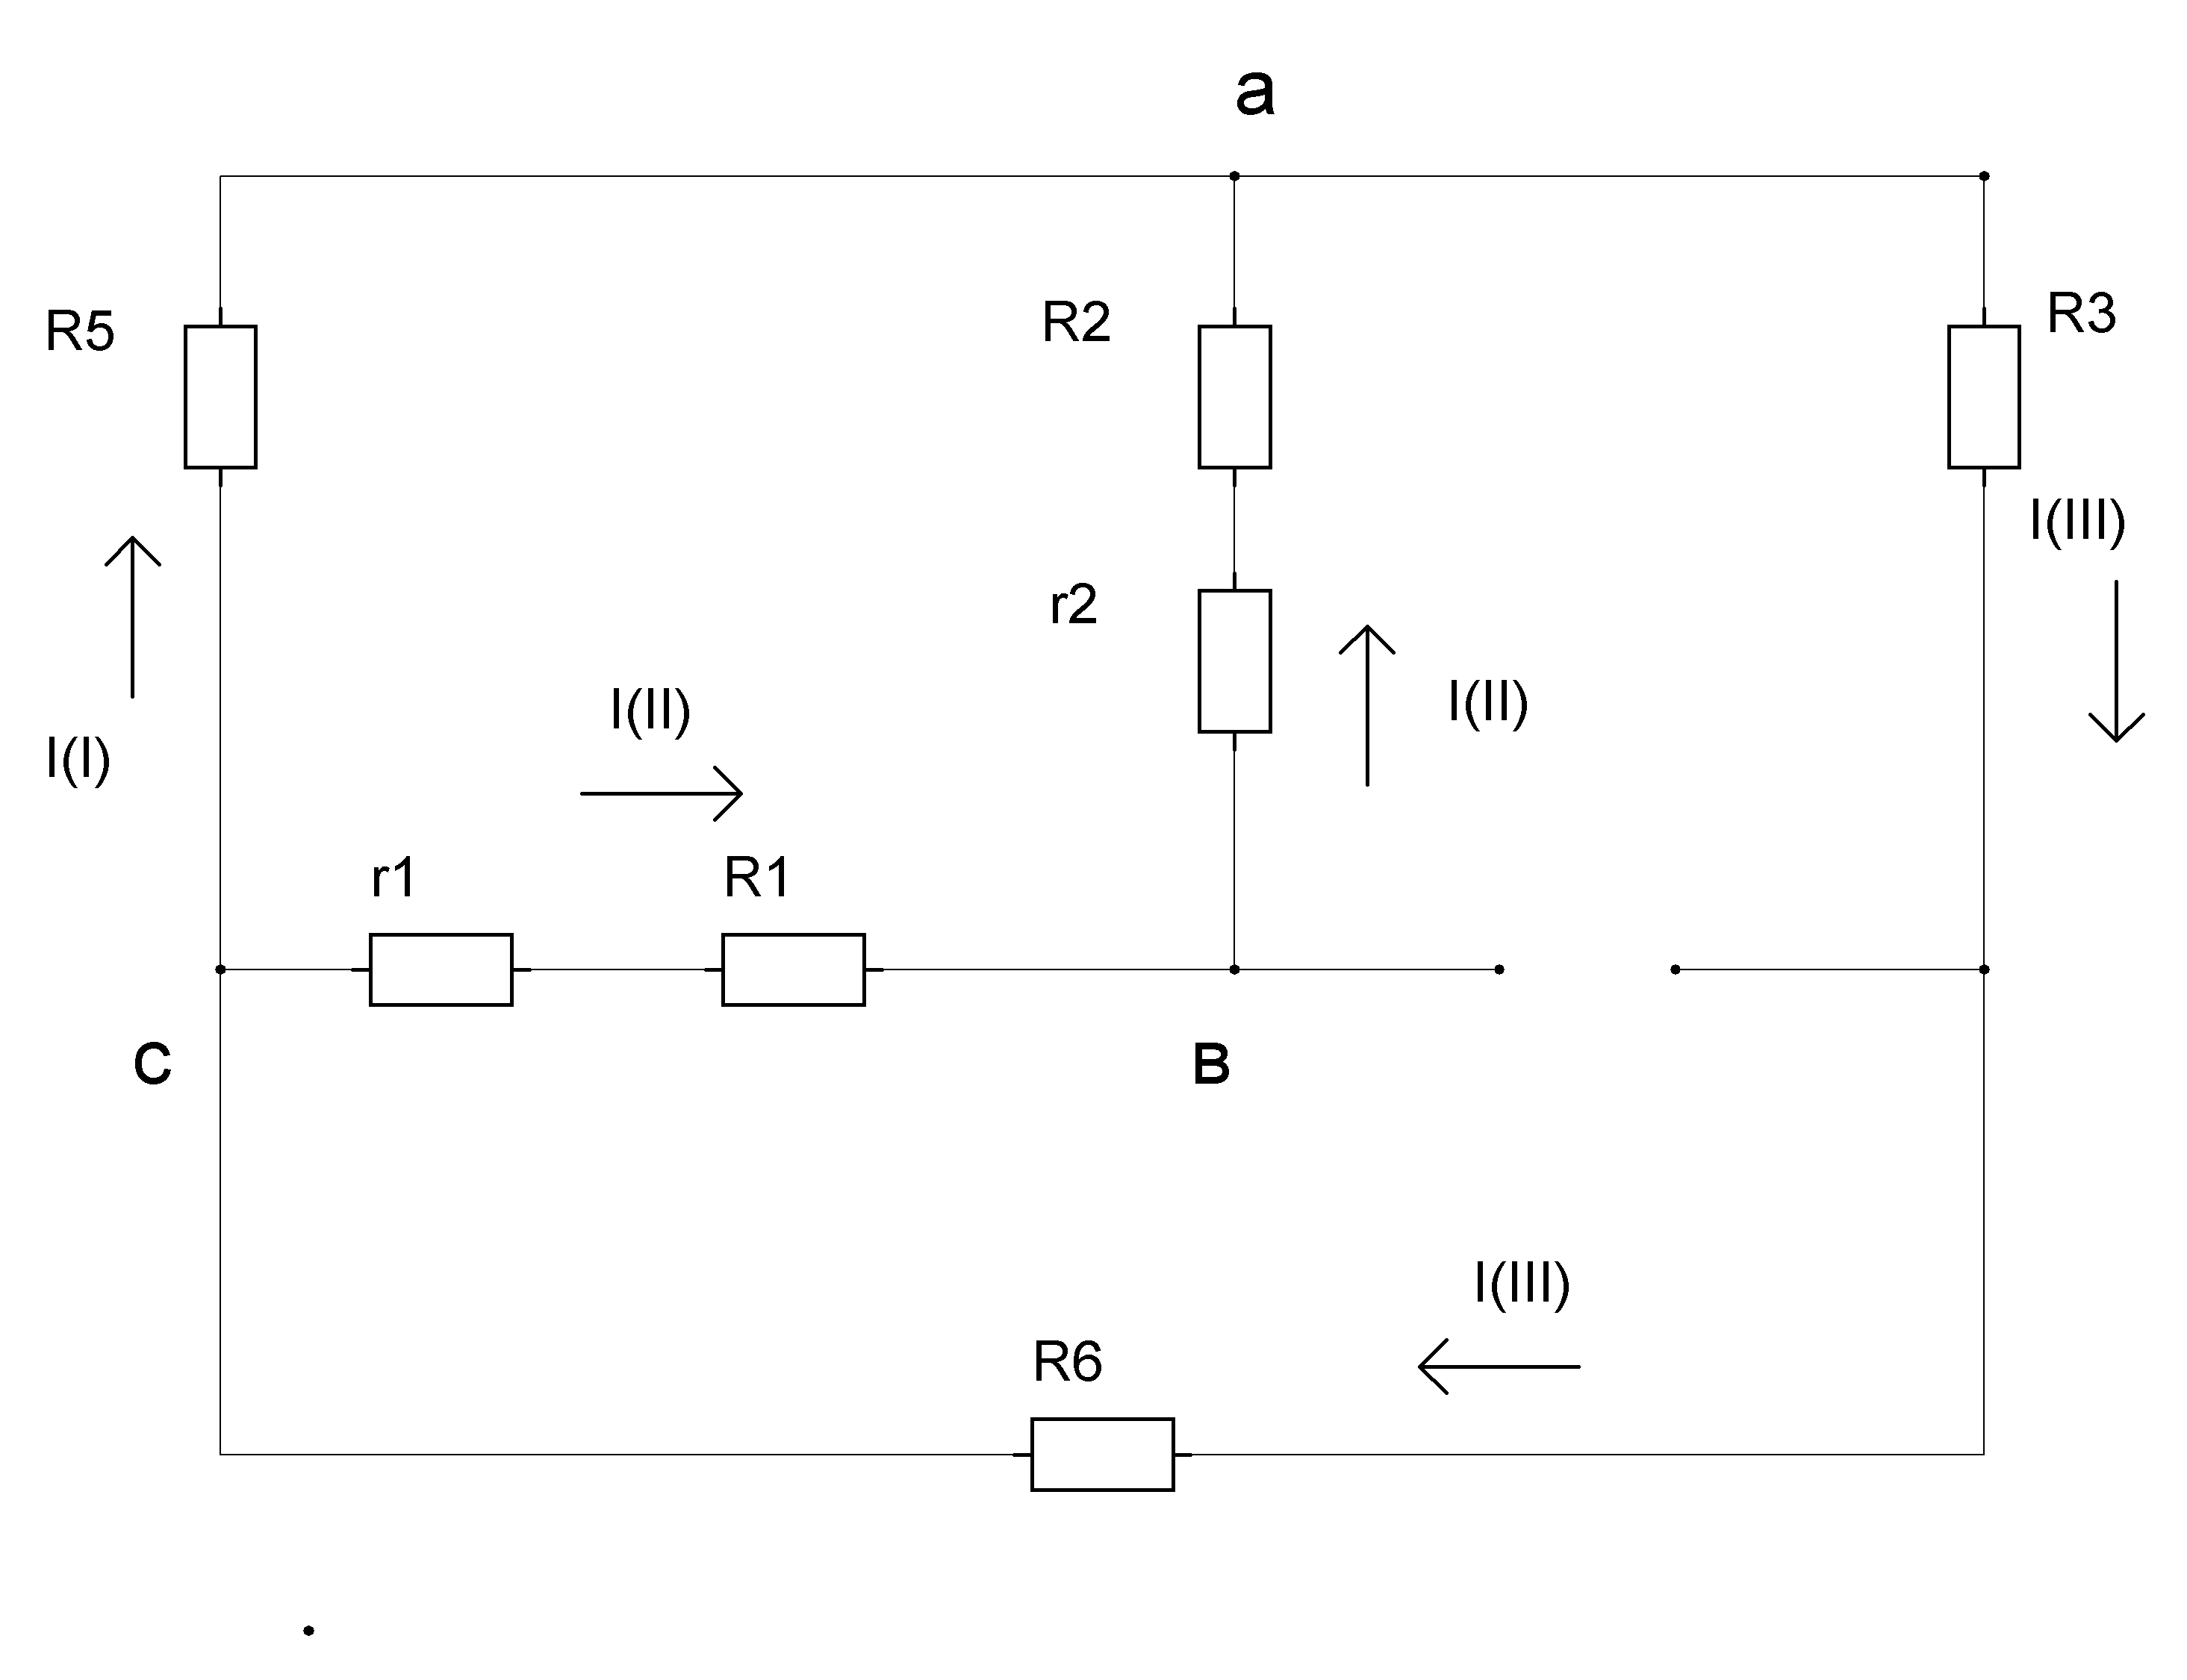
Далее определяем внутреннее сопротивление эквивалентного генератора. Оно будет равно Сопротивлению на зажимах ав при закороченных источниках ЭДС и оставленных на их месте внутренних сопротивлений.
Рис 4,5

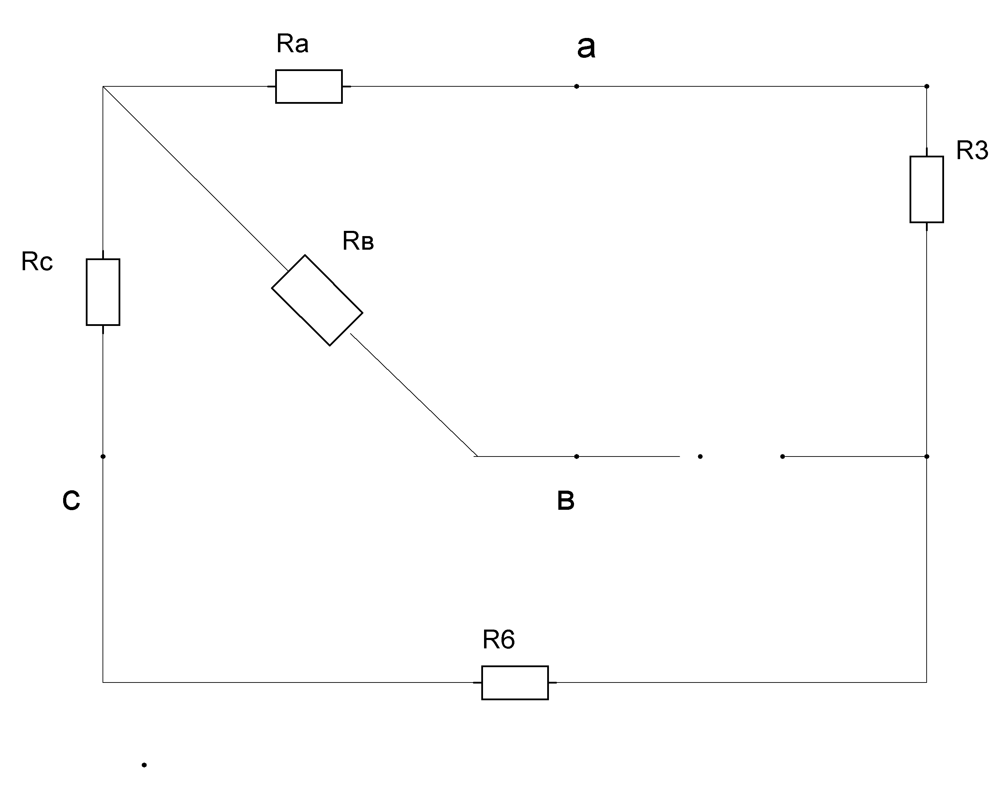
Составим схему без источников ЭДС. Заменим треугольник сопротивлений R₂, R₁, R₅ –звездой. Для этого рассчитаем по известным формулам (указаны в методических указаниях) значения сопротивлений звезды:

Рис 4,6
Далее методом свертывания цепи определяем эквивалентное сопротивление, которое и будет являться внутренним сопротивлением генератора.

Определяем ток в четвертой ветви по закону Ома:

Значение этого тока совпадает с расчетами другими методами.

6.Баланс мощностей.
Проверяем правильность решения задачи составлением баланса мощностей.
Мощность, отдаваемая источниками энергии в цепь:
Мощность, потребляемая цепью, с учетом внутренних сопротивлений источников ЭДС:
Баланс мощностей сходится, следовательно, токи определены верно. Незначительным расхождением допускается пренебречь.

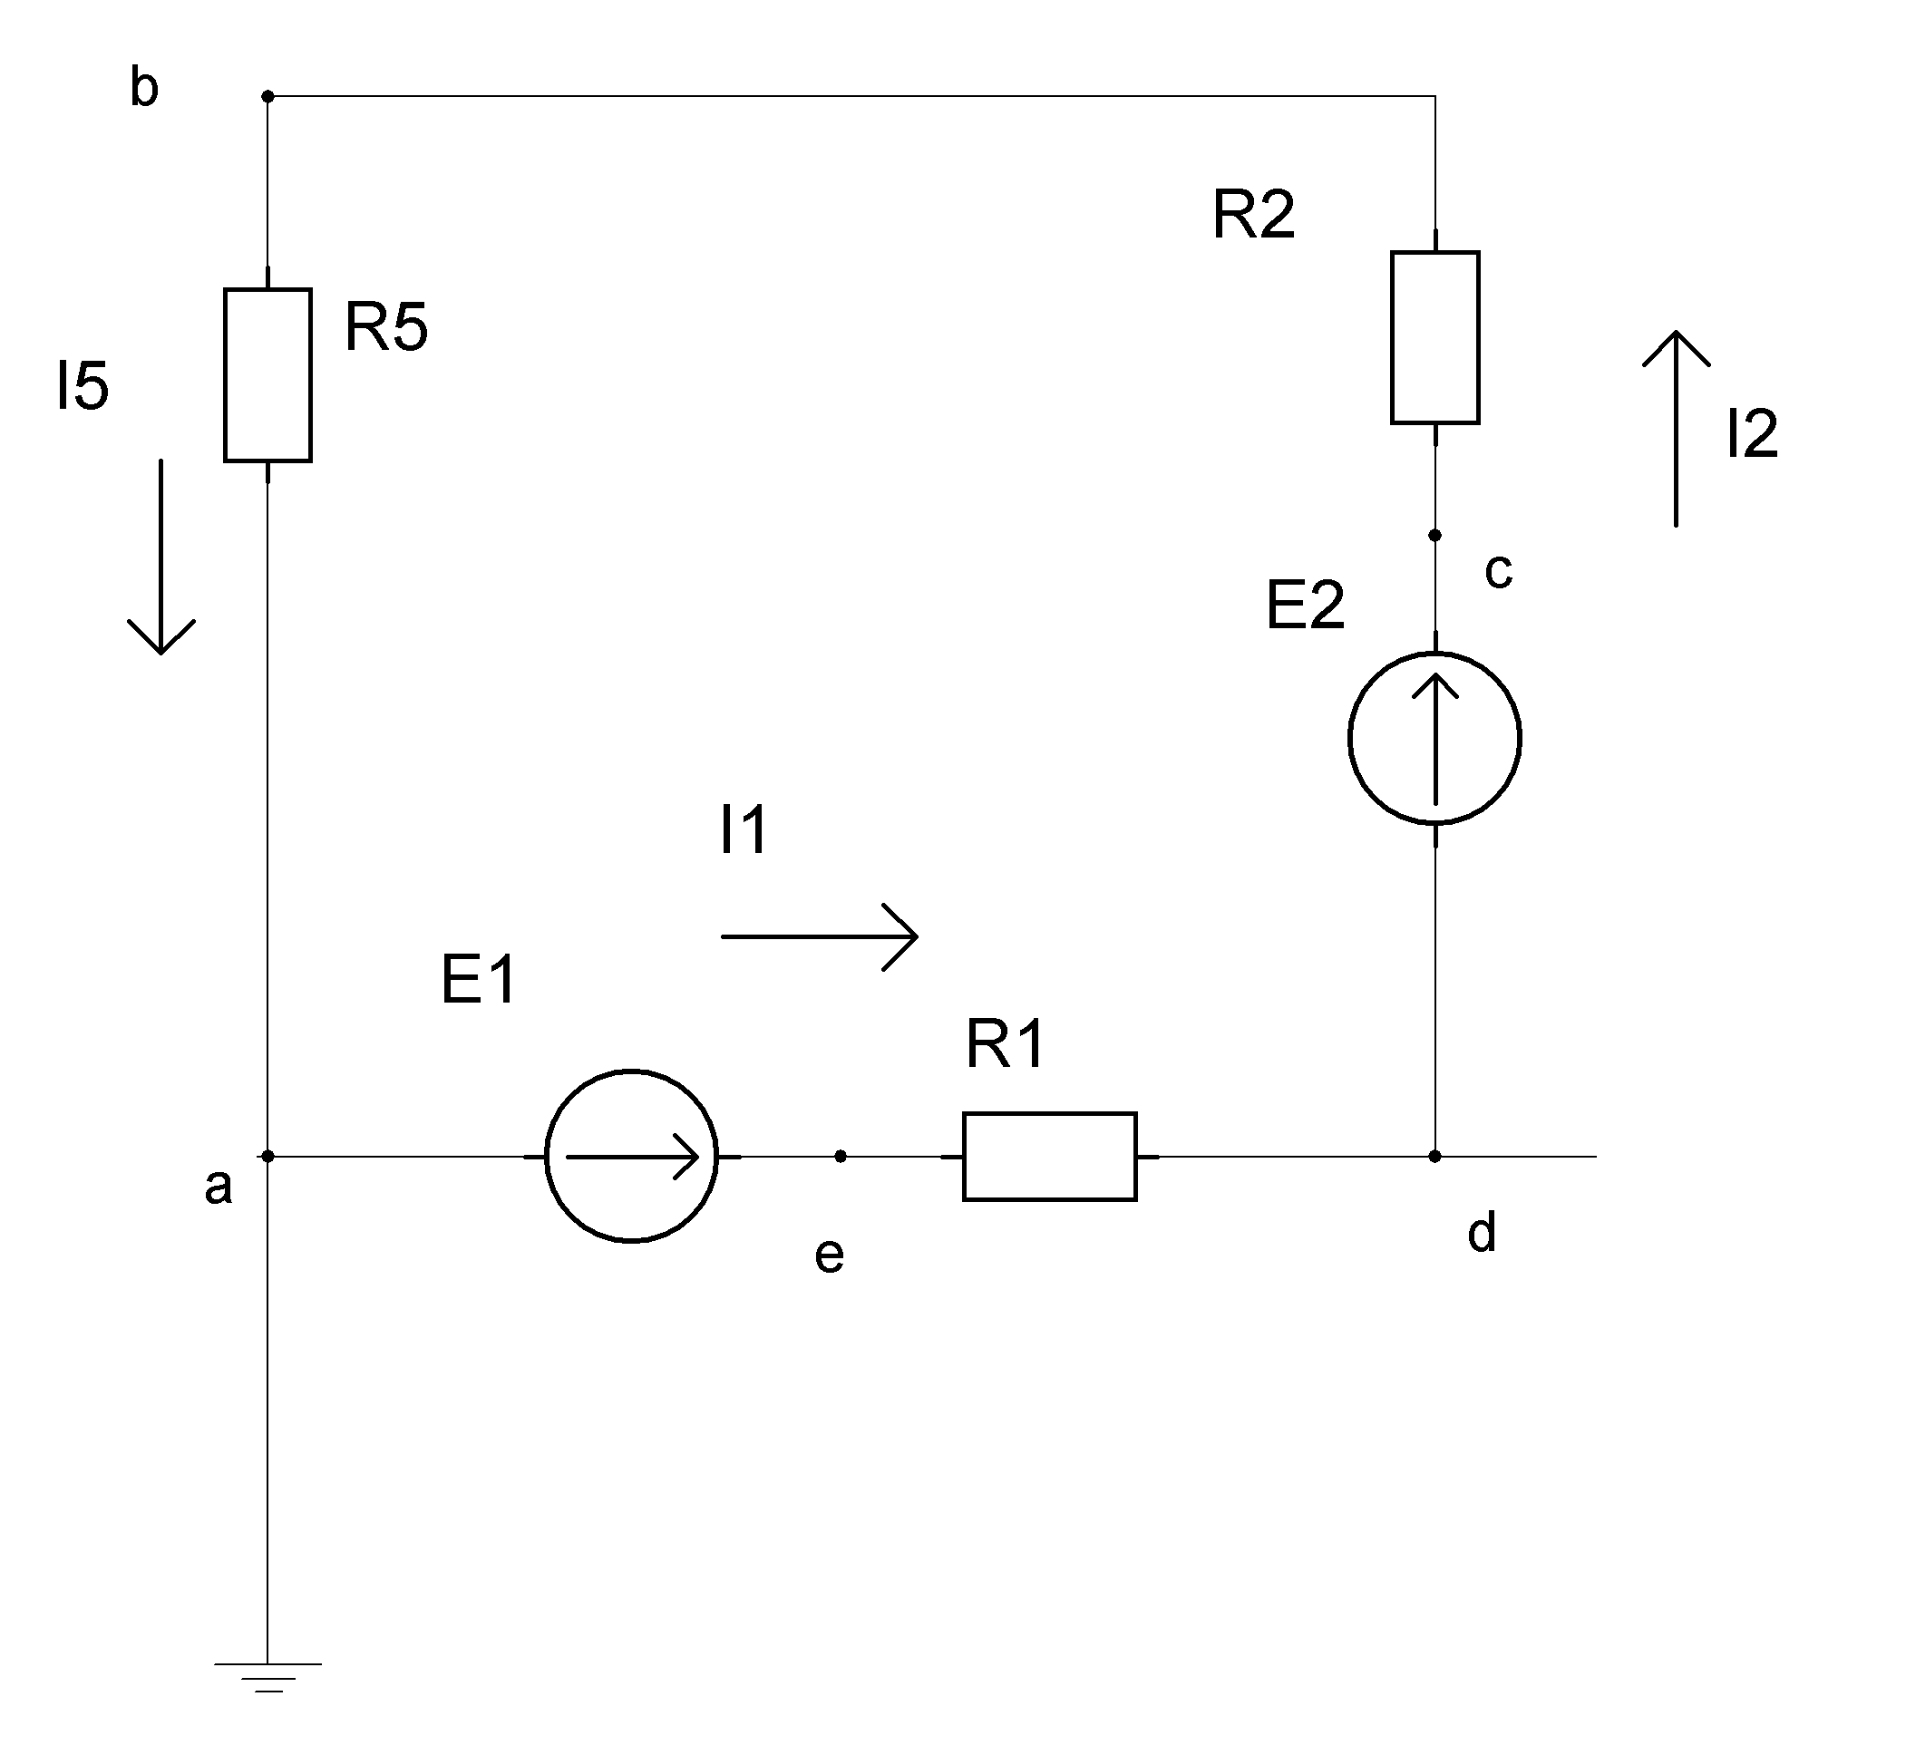
7. Построение потенциальной диаграммы.
Для построения потенциальной диаграммы выбираем замкнутый контур, содержащий два источника ЭДС. Порядок построения указан выше в методических указаниях к этому пункту задачи. Определяем потенциалы точек, указанных на выделенном контуре:

Рис 4,7
По полученным значениям строим потенциальную диаграмму. Методика построения указана выше в методических указаниях к этому пункту.

